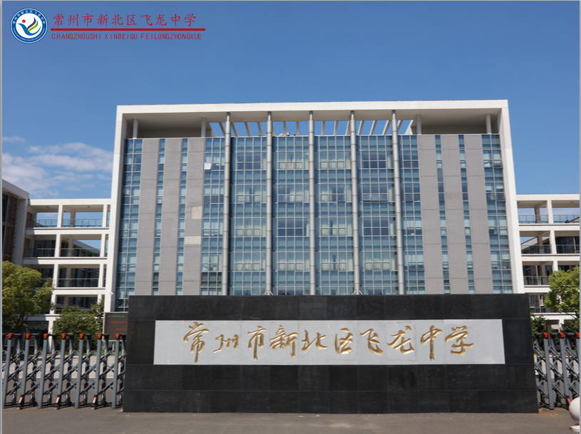
常州市新北区飞龙中学
2021年1月
八年级寒假作业单

寒假告家长书

尊敬的家长：
您好！
“天时人事日相催，冬至阳生春又来”。春天的步伐正在靠近，2021年新的乐章已经奏响，我们带着2020年的收获，迎来了寒假生活。在您的关心和大力支持下，我校已圆满完成了本学期的各项教育教学工作，在此向您致以衷心的感谢！在新春佳节即将来临之际，向各位家长拜个早年，恭祝合家欢乐！
为了您的孩子度过一个平安而有意义的寒假，过一个祥和而愉快的春节，真诚地希望在假期里切实承担起孩子监护人的责任，使他们度过一个平安而有意义的寒假。学校就学生寒假学习生活提以下建议：
1、每天安排一定时间读书看报，关心国内外大事。
2、增强遵纪守法观念、交通、防火、饮食卫生等安全意识和自我保护意识，做一个好学生、好公民。
3、“绿色上网”：远离网吧和电子游戏室，文明上网、健康上网。
4、尊敬长辈，孝敬父母，帮助父母做一些力所能及的家务事，参加社区服务实践活动。
5、寒假期间要自觉合理安排时间复习功课，查缺补漏，认真完成寒假作业。引导您的孩子在假期多读书、读好书，多做好事。
各位家长，二十多天的寒假生活稍纵即逝，您孩子的假期生活离不开您的指导、约束、教育和督促，多关注您子女的学习、生活，与他们多一点交流、给他们多一份关爱、对他们多一些理解和宽容，正确引导孩子制订合理的作息时间，完成好学校的各项常规要求。相信在您的正确教育和引导关怀下，孩子们一定会在浓浓的亲情滋润下度过一个充实、快乐而有意义的寒假，并能以充沛的精力和饱满的情绪迎接新学期的到来。
最后祝您
春节愉快！全家幸福美满！

新北区飞龙中学
2021年1月

（一）八年级寒假作业清单
作业类型 |  | 内容及要求 | 是否  完成 | 家长  签字
《学习与探究  ——暑假学习》 |  | 必做（由各学科老师具体布置）
各科  补充  作业 | 语文 | 一、八年级下课本：完成必备课文背诵，减轻来期背读压力。  背诵的内容集中在第三、六单元和课后古诗。要求同学们在假期里能够熟读成诵、默写。（背书安排表见后p5）  请能够完成背诵时就在你亲爱的爸爸妈妈面前完成，这样他们才会在背诵签名栏里签上名字！  - 完成提优计划  根据每班语文老师布置的相关内容完成  三、读名著，写旁批、做手抄报：  每一章节至少有6处旁批。《傅雷家书》  - 读寒假推荐读物：《陆游传》、《吃透古诗文》、《散文精选》、《中国轨道号》等，任选其一，手抄报一张  - 电视栏目推荐：  《新闻调查》、《面对面》《焦点访谈》、《东方时空》、《走近科学》、《春节联欢晚会》等 。
各科  补充  作业 | 数学 | （1）完成寒假作业  （2）预习八下第9章《中心对称图形——平行四边形》，每一课时看书本相关知识定理以及例题。书本每一课时后面的练习可尝试用铅笔做完。
各科  补充  作业 | 英语 | 1. 背诵8BU2、U3单词，背诵U1Reading、Task课文。准备一本默写本，将背诵内容自默自批自改。2.完成《寒假作业本》及《提优计划》。
各科  补充  作业 | 物理 | - 完成寒假作业(30分钟/天)  - 社会实践：  - 了解物体的质量、体积，知道他们的单位及测量工具和方法；  - 调查10件生活中物品的质量和体积，拍照并纪录；  - 自行设计，完成一份调查报告。  3、预习八下内容第六章《物质的物理属性》和第八章《力》
各科  补充  作业 | 政治 | - 《寒假作业》  2、认真阅读《宪法》读本，开学进行《宪法》知识竞赛
各科  补充  作业 | 历史 | P7
家长
评语
（二）八年级综合活动一览表

必修类
序号 | 活动内容 | 活动要求
1 | 《八年级语文寒假作业安排》 | 详见方案（见P4）
2 | 《八年级生物寒假作业》 | 详见方案（见P5）
3 | 《八年级地理寒假作业》 | 详见方案（见P6）
4 | 《八年级历史寒假作业》 | 详见方案（见P7）
5 | 《寒假体育锻炼安排表》 | 详见方案（见P8）

选修类
序号 | 活动内容 | 活动要求

八年级语文寒假作业安排
八年级语文背书表
 | 时间 | 篇目 | 家长签名（签名格式：已背***）
1
2
3
4
5
6
7
8
9
10
11
12
13
14
15
16
17
18

八年级生物寒假作业
- 观看纪录片【BBC】蓝色星球第二季、【BBC】王朝
建议在腾讯视频上观看或下载观看
2、年味里的发酵食品
要求：①寻找年味中和发酵有关的食品。
②尝试自己制作发酵食品，如酒酿、馒头、面包、蛋糕、腐乳、泡菜、酸奶等。
③以系列照片（电子稿）、微视频或手抄报（A3纸）等形式交给生物老师。
本次评比活动，设置一、二、三等奖，并精选优秀作品，进行全校展览。
期待全体八年级同学的热情参与！！！

八年级地理寒假作业
画一张“中国地势三级阶梯分布图”（统一用A3纸）
要求：
1、画出三级阶梯的分界线并标注名称
2、在图中相应的位置填写四大高原、四大盆地、三大平原的名称
（提示：可参照八年级上册地理书P27图2.9和P23图2.2完成）
画一张“中国地势三级阶梯分布图”（统一用A3纸）
要求：
1、画出三级阶梯的分界线并标注名称
2、在图中相应的位置填写四大高原、四大盆地、三大平原的名称
（提示：可参照八年级上册地理书P27图2.9和P23图2.2完成）

八年级历史寒假作业

活动设计方案
活动一：历史纪录片及观后感
必看纪录片：《我们走在大路上》
http://tv.cctv.com/special/zzdls/index.shtml
备选影片：《建国大业》、《伟大的转折》
活动反馈：手写纪录片观后感（500字左右）
活动二：参观博物馆或历史文化遗址，“寻找家乡的历史”
活动反馈：提交至少一张你与文物或遗址遗迹的美照，上传至家长群。

飞龙中学八年级学生寒假体育锻炼安排表

- 锻炼前应提前做好准备活动：原地跑步热身（或跳绳）3-5分钟，身体微微出汗；原地徒手操，充分活动身体各部位；
2.锻炼时动作标准，注意安全，避免受伤，若锻炼时出现损伤或不适，立即停止；
3.锻炼后注意放松身体各部位，可采用拉伸身体各部位的肌肉和韧带进行放松。

日期 | 锻炼项目 | 组数 | 时间
星期一 | 开合跳 | 40*3 | 5分钟内完成
星期一 | 俯卧撑 | 20*3 | 5分钟内完成
星期一 | 深蹲跳 | 20*3 | 5分钟内完成
星期二 | 仰卧起坐 | 35*3 | 5分钟内完成
星期二 | 背起 | 35*3 | 5分钟内完成
星期二 | 收腹跳 | 10*3 | 5分钟内完成
星期三 | 高抬腿 | 40*3 | 5分钟内完成
星期三 | 立卧撑 | 10*3 | 5分钟内完成
星期三 | 平板支撑 | 1分钟*3 | 5分钟内完成
星期四 | 俯卧撑 | 20*3 | 5分钟内完成
星期四 | 收腹跳 | 15*3 | 5分钟内完成
星期四 | 立定跳远 | 5*3 | 5分钟内完成
星期五 | 深蹲 | 20*3 | 5分钟内完成
星期五 | 平板支撑 | 1分钟*3 | 5分钟内完成
星期五 | 蹲跳起 | 10*3 | 5分钟内完成
星期六 | 高抬腿 | 40次*3 | 5分钟内完成
星期六 | 仰卧起坐 | 40*3 | 5分钟内完成
星期六 | 背起 | 40*3 | 5分钟内完成
星期天 | 休息调整

